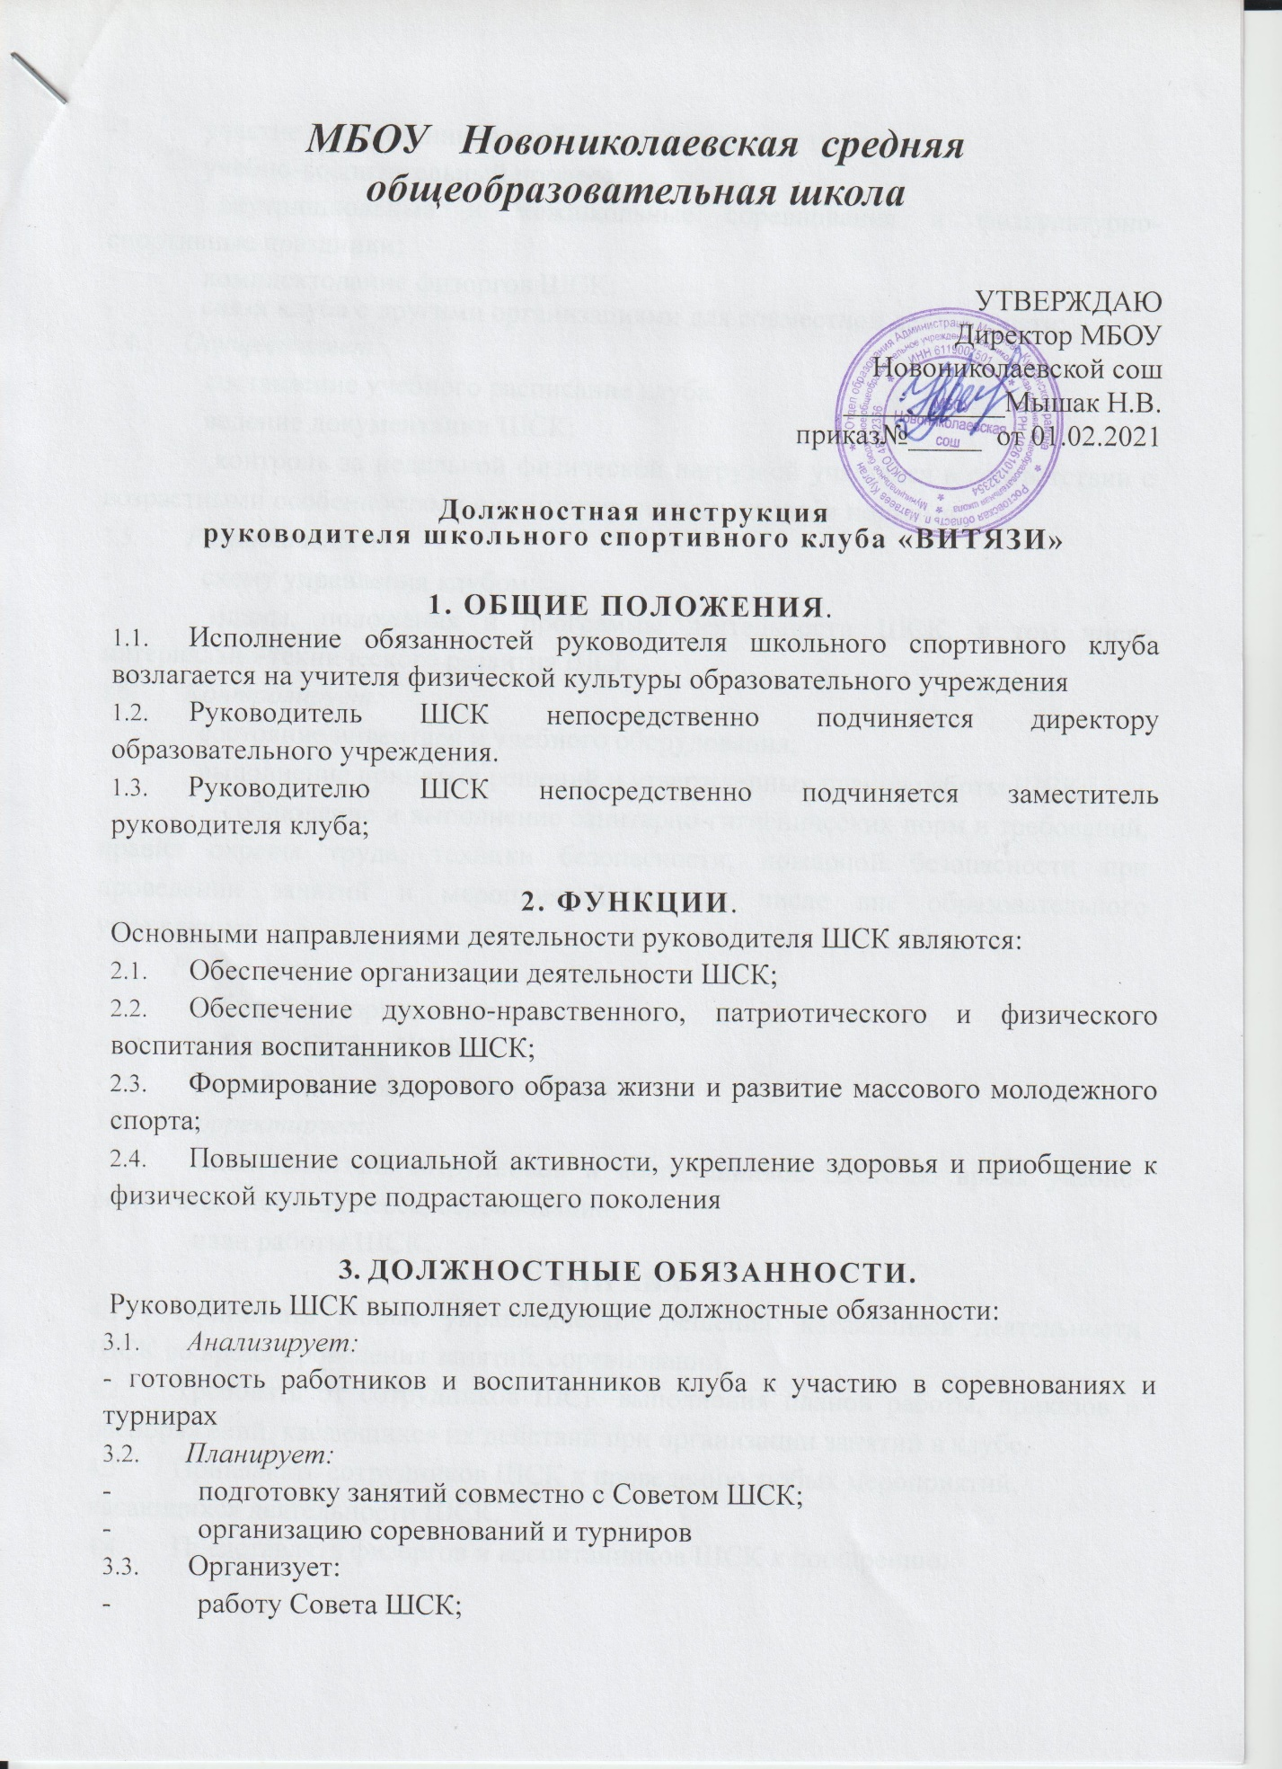

4. ПРАВА.
- Принимать любые управленческие решения, касающиеся деятельности ШСК во время проведения занятий, соревнований.
- Требовать от сотрудников ШСК выполнения планов работы, приказов и распоряжений, касающихся их действий при организации занятий в клубе.
- Привлекать сотрудников ШСК к проведению любых мероприятий, касающихся деятельности ШСК.
- Представлять физоргов и воспитанников ШСК к поощрению.

- ОТВЕТСТВЕННОСТЬ.
  - За неисполнение или ненадлежащее исполнение без уважительных причин «Положения о школьном спортивном клубе «Феникс» МБОУ Вороновская СОШ», законных распоряжений непосредственных руководителей и иных нормативных актов, должностных обязанностей, установленных настоящей Инструкцией, в том числе за неиспользование прав, представленных настоящей Инструкцией, а также принятие управленческих решений, повлекших за собой дезорганизацию работы ШСК несет дисциплинарную ответственность в порядке, определенном трудовым законодательством.
  - За нарушение правил пожарной безопасности, охраны труда, санитарно - гигиенических правил организации образовательного, учебного и хозяйственного процессов, планов работы ШСК, руководитель ШСК привлекается к административной ответственности в порядке и в случаях, предусмотренных административным законодательством.
  - За виновное причинение ШСК или участникам образовательного процесса вреда (в том числе морального) в связи с исполнением (не исполнением) своих должностных обязанностей, а также не использование прав, представленных настоящей Инструкцией, руководитель ШСК несет материальную ответственность в порядке и в пределах, установленных трудовым или гражданским законодательством.

- ВЗАИМООТНОШЕНИЯ. СВЯЗИ ПО ДОЛЖНОСТИ.
Руководитель ШСК:
  - Работает в соответствии с планом ШСК;
  - Самостоятельно планирует свою работу на каждый учебный год с учетом плана работы образовательного учреждения.
  - Своевременно представляет Директору образовательного учреждения необходимую отчетную документацию.
  - Получает от директора образовательного учреждения информацию нормативно-правового и организационно-методического характера, знакомится под расписку с соответствующими документами.
  - Систематически обменивается информацией по вопросам физического воспитания и развития спорта с сотрудниками и воспитанниками ШСК.
  - Информирует директора образовательного учреждения обо всех чрезвычайных происшествиях в ШСК, действиях сотрудников и воспитанников ШСК во время проведения занятий, соревнований, учебно-тренировочных сборов.

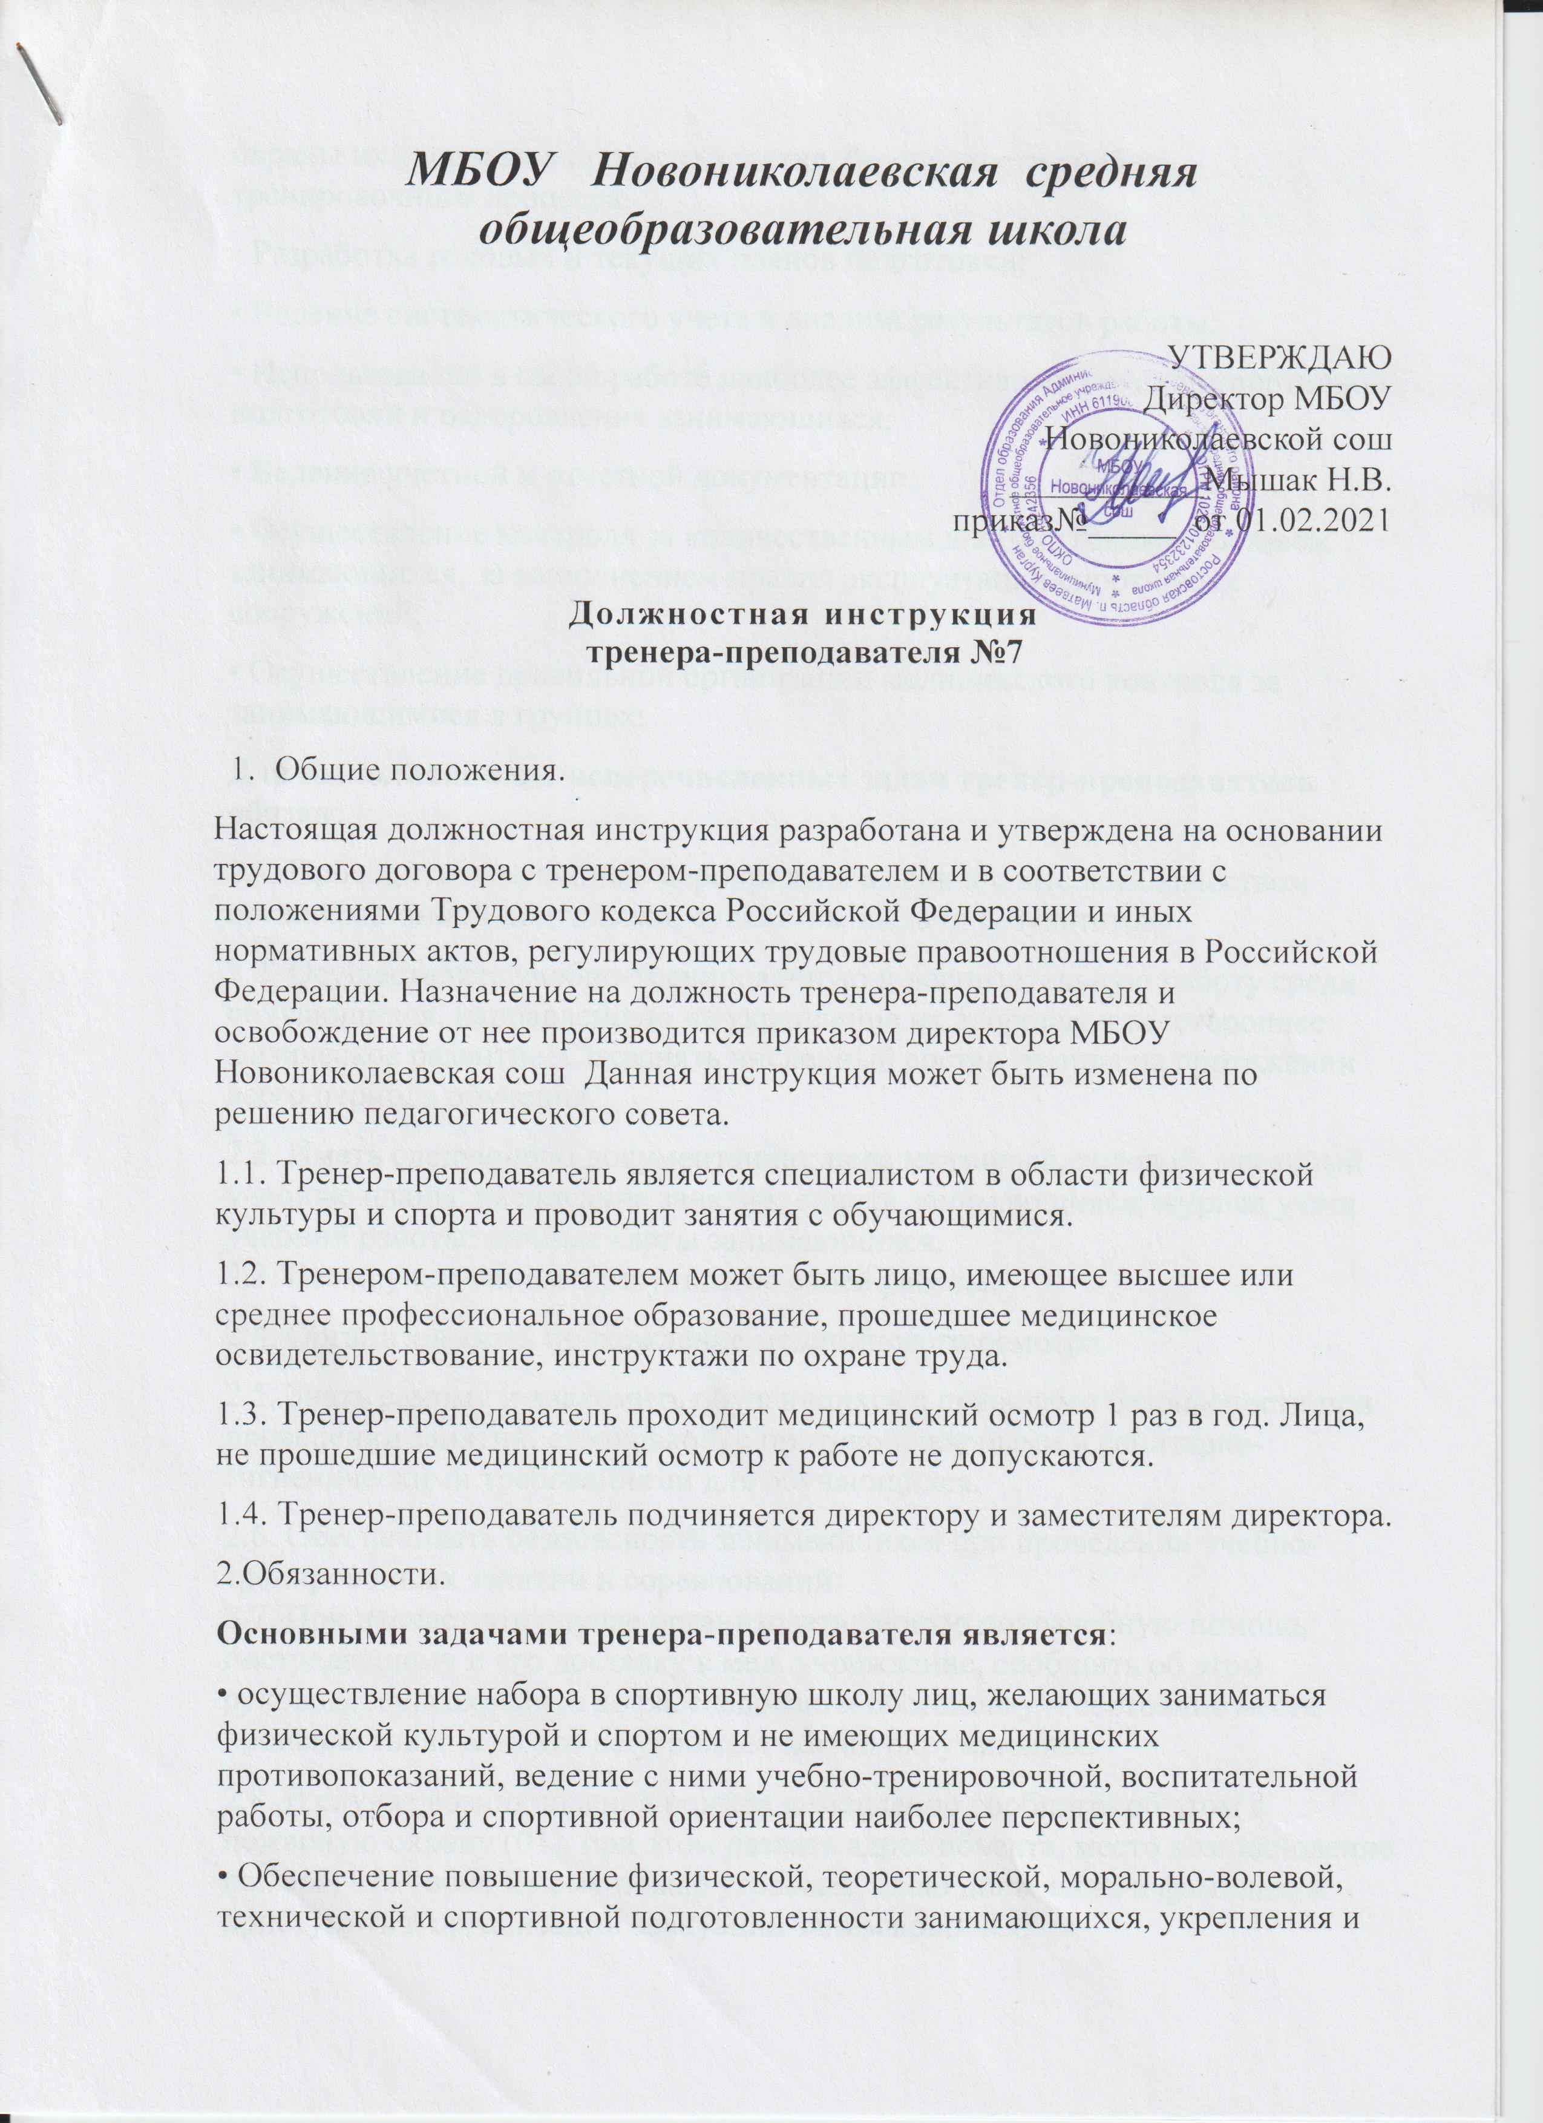
охраны их здоровья в процессе занятия, безопасности учебно-тренировочного процесса;
• Разработка годовых и текущих планов подготовки;
• Ведение систематического учета и анализа результатов работы;
• Использование в своей работе наиболее эффективных методов спортивной подготовки и оздоровления занимающихся;
• Ведение учетной и отчетной документации;
• Осуществление контроля за количественным и качественным составом занимающихся, за выполнением правил эксплуатации спортивных сооружений;
• Осуществление правильной организации медицинского контроля за занимающимися в группах;
Для выполнения вышеперечисленных задач тренер-преподаватель обязан:
2.1. Проводить намеченные мероприятия в срок и с высоким качеством организационной подготовки, судейства, выдачи результатов.
2.2. Осуществлять учебно-тренировочную и воспитательную работу среди обучающихся, направленную на укрепление их здоровья и всестороннее физическое развитие. Сохранять численный состав группы на протяжении всего периода обучения.
2.3. Иметь следующую документацию: перспективный, годовой, месячный учебные планы; расписание занятий; списки занимающихся; журнал учета учебной работы; личные карты занимающихся.
2.3. Вести учет и анализ результатов своей работы.
2.4. Организовывать прохождение медицинского осмотра.
2.5. Знать самому и знакомить обучающихся с правилами безопасности при проведении занятий, страховкой, с противопожарными и санитарно-гигиеническими требованиями для обучающихся.
2.6. Обеспечивать безопасность занимающихся при проведении учебно-тренировочных занятий и соревнований.
2.7. При несчастном случае организовать первую доврачебную помощь пострадавшему и его доставку в мед. учреждение, сообщить об этом руководству, сохранить до расследования обстановку и состояние места происшествия, если это не угрожает жизни окружающих.
2.8. В случае возникновения пожара немедленно сообщить об этом в пожарную охрану (01), при этом назвать адрес объекта, место возникновение пожара, что горит и чему пожар угрожает, свою должность и фамилию и приступить к организации эвакуации занимающихся.
2.9. В санитарные дни и дни ремонта участвовать в выполнении уборочных работ, при этом потребовать проведение инструктажа о мерах безопасности при выполнении этих работ.
3. Объем знаний.
Тренер-преподаватель обязан знать и руководствоваться в своей работе:
3.1. Трудовой кодекс.
3.2. Закон РФ «Об образовании».
3.3. Положение об учреждениях дополнительного образования.
3.4. Устав школы.
3.5. Теорию и методику физического воспитания, обучения и спортивной тренировки.
3.6. Правила внутреннего трудового распорядка школы.
3.7. Инструкции по пожарной безопасности в учреждении.
3.8. Инструкцию по технике безопасности при проведении учебно-тренировочных занятий в школе.
3.9. Санитарно-гигиенические нормы при проведении учебно-тренировочных занятий.
4. Права.
Тренер-преподаватель имеет право:
4.1. Предоставлять руководству информацию и предложения по улучшению своей работы и работы школы.
4.2. Прекращать занятия, массовые мероприятия при возникновении ситуации угрожающей жизни и здоровья людей.
4.3. Требовать от обучающихся выполнение Устава школы, Правил внутреннего распорядка, санитарно-гигиенических требований, требований правил ТБ и ПБ.
4.4. В случае несогласия с распоряжением заместителя директора школы имеет право обжаловать это распоряжение перед директором.
4.5. Принимать участие в общественных мероприятиях.
5. Взаимоотношения с вышестоящим, подчиненным и другим, связанным с ним по работе, персоналом.
При выполнении служебных обязанностей тренер-преподаватель должен:
5.1. Выполнять все производственные распоряжения директора.
5.2. Согласовывать с заместителем директора по учебной работе сроки проведения курсов, семинаров, совещаний по методической работе. Предоставлять в учреждение учебные планы работы.
5.3. Согласовывать с заместителем директора по спорту сроки проведения массовых мероприятий, участие обучающих в календаре соревнований, расписание занятий.
6. Ответственность.
Тренер-преподаватель несет ответственность за:
6.1. Выполнение всех возложенных на него обязанностей в соответствии с требованиями настоящей должностной инструкции.
6.2. Жизнь и здоровье обучающихся при проведении занятий всех форм.
6.3. Сохранность и исправность спортинвентаря, оборудования, тренажеров, чистоту помещения.
6.4. Соблюдение правил пожарной безопасности при проведении занятий с обучающимися.

С должностной инструкцией ознакомлен(а):
Дата Роспись /_____________________/

